DB-JD78 半导体制冷技术实验装置
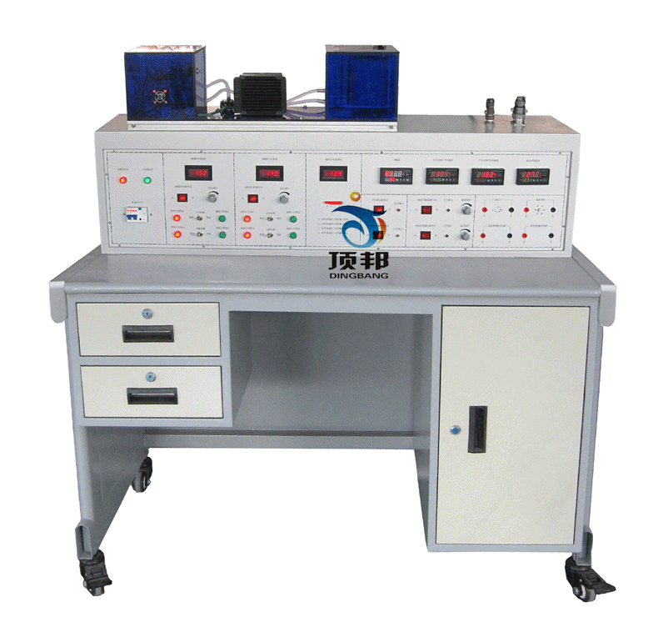
一、装置特点
1. 采用大功率半导体制冷组件作为冷源，不需要干冰、氨、氮、氟利昂等制冷剂，温度低、制冷快、寿命长。具有无污染、无噪声、无振动、无磨损，可连续工作。
2. 直观性强：可以直观的观察制冷片冷端结冰的全过程，深入掌握半导体制冷片的工作原理。
3. 可操作性强：用面板上提供的钮子开关，可以方便的切换半导体制冷片的工作状态，既能定性观察实训现象，又能通过测量仪表定量测量。
二、 技术性能
1. 输入电源：单相三线～220V±10% 50Hz
2. 工作环境：温度-10℃～+40℃ 相对湿度＜85%(25℃) 海拔＜4000m
3. 装置容量：0.75kVA
4. 外形尺寸：1200mm×730mm×1400mm
5. 安全保护：具有漏电保护装置，安全符合国家标准
三、 实训装置的基本配置及功能
实训装置由控制屏、实训桌和半导体制冷机组等组成
(一) 控制屏(铁质双层亚光密纹喷塑结构，铝质面板)
1. 直流数字电压表（1个）：测量范围0～20V，按键切换档位，采用三位半数码显示，精度0.5%。输入阻抗为10MΩ。通过琴键切换可分别显示半导体制冷片A的输入电压、半导体制冷片B的输入电压、半导体制冷片A的输出电压、半导体制冷片B的输出电压。
2. 直流稳压电源（2个）：提供0～15V连续可调的直流电源，电流为10A，为半导体制冷片提供电源。
3. 计时器：按下复位按钮时，开始计时，单位为秒。
4. 直流数字电流表（2个）：测量范围0～10A，采用三位半数码显示，精度0.5%。直流数字电流表（一）显示半导体制冷片A的输入电流，直流数字电流表（二）显示半导体制冷片B的输入电流。
5. 温度控制器（3个）：PID智能温度调节器，具有 PID智能温度控制加AI人工智能调节功能，分别可以监测半导体制冷片A的冷热端温度、半导体制冷片B的冷热端温度、容器的温度。
6. 加热器（2个）：功率为180W，当制冷片工作在热机时，加热器对其表面进行加热。
7. 微型水泵（1个）：使水冷液循环对半导体制冷片的热端进行散热。
8. 音乐片和直流电机：当半导体制冷片工作在热机时，其输出的电压可以驱动音乐片和直流电机。
(二) 实训桌
实训桌为铁质双层亚光密纹喷塑结构，桌面为防火、防水、耐磨高密度板，结构坚固，造型美观大方；桌面用于安装电源控制屏并提供一个宽敞舒适的工作台面,设有两个抽屉。实训桌还设有四个万向轮，便于移动和固定。
(三) 半导体制冷机组
由两片半导体制冷片、水冷头、散热排、水泵、水冷液、水管、有机玻璃水箱、传热铝板等组成的水冷式半导体制冷机组，可直观观察水冷散热系统的工作原理及现象。
四、 实训项目
1. 半导体制冷实训台的认识
2. 半导体制冷片工作在热泵时的工作原理
3. 半导体制冷片工作在热泵时的参数测试
4. 半导体制冷片工作在热机时的工作原理
5. 半导体制冷片工作在热机时的参数测试

